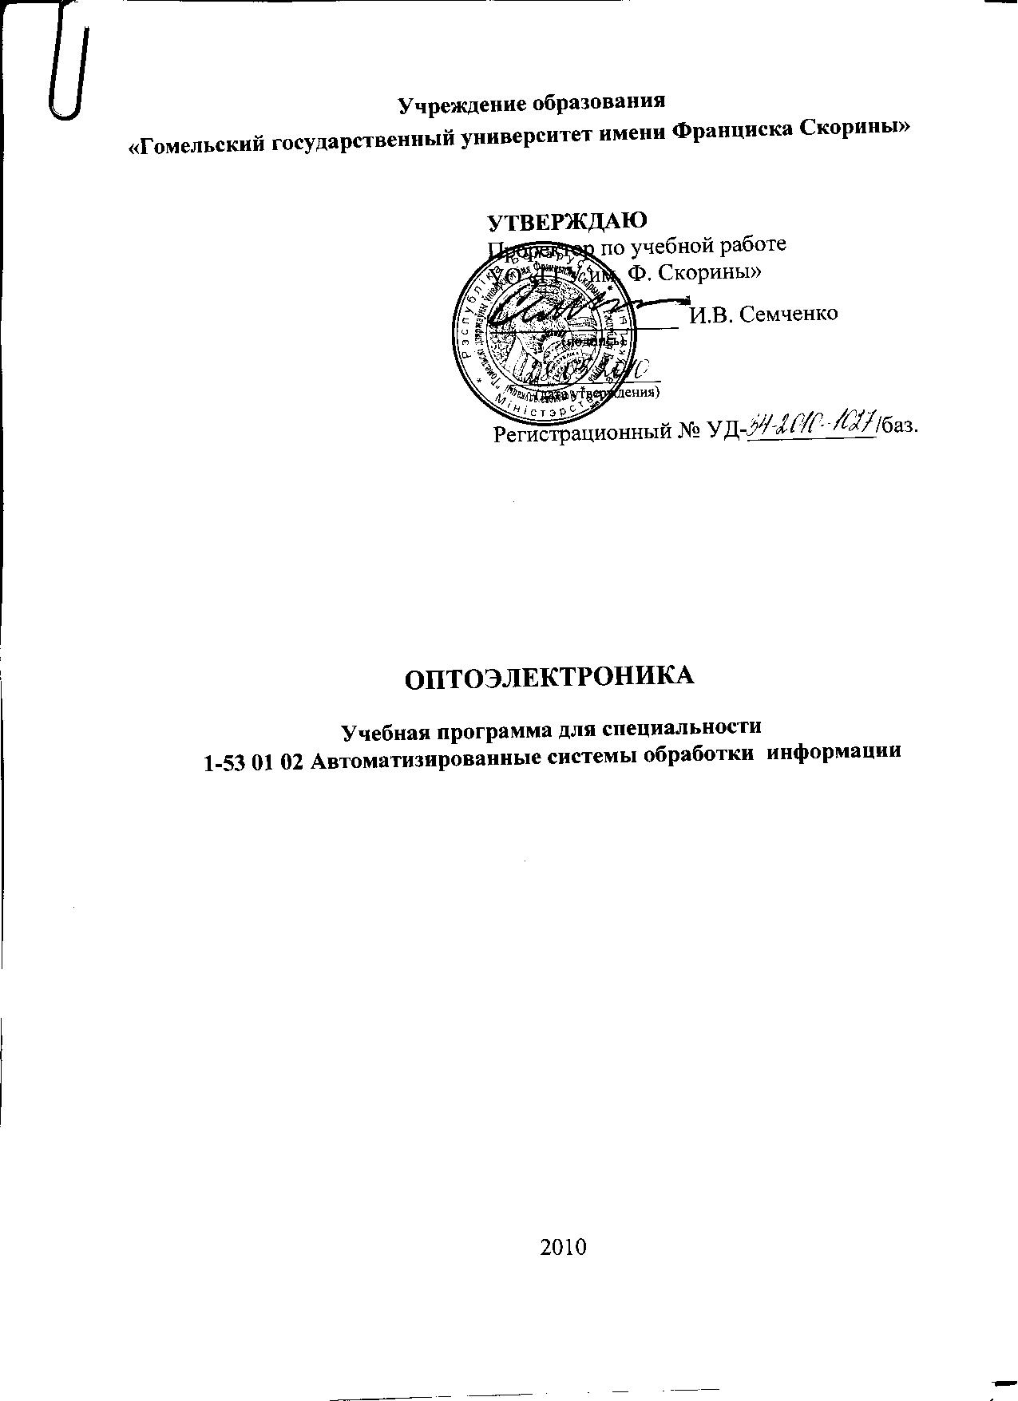
Учреждение образования
«Гомельский государственный университет имени Франциска Скорины»

УТВЕРЖДАЮ
Проректор по учебной работе
УО «ГГУ им. Ф. Скорины»

________________ И.В. Семченко
(подпись)

____________________
(дата утверждения)

Регистрационный № УД-___________/баз.

оптоэлектроника

Учебная программа для специальности
1-53 01 02 Автоматизированные системы обработки информации

2010
Составитель:
А. В. Максименко — старший преподаватель кафедры радиофизики и электроники УО «ГГУ им. Ф. Скорины».

Рецензенты:
П. С. Шаповалов — доцент кафедры физики УО «ГГТУ им. П.О. Сухого», кандидат физико-математических наук, доцент;
Н. А. Алешкевич — заведующий кафедрой оптики, кандидат физико-математических наук, доцент.

РЕКОМЕНДОВАНА К УТВЕРЖДЕНИЮ:
Кафедрой радиофизики и электроники УО «ГГУ им. Ф. Скорины»

(протокол № __ от ____ _____________ 2010);

Методическим советом физического факультета
УО «ГГУ им. Ф. Скорины»

(протокол № __ от ____ _____________ 2010);

Ответственный за редакцию: А. В. Максименко
Ответственный за выпуск: А. В. Максименко

Пояснительная записка

Оптоэлектроника – область науки и техники, связанная с исследованием процессов взаимодействия оптического излучения с веществом и созданием оптико-электронных приборов, устройств и систем, в которых эти эффекты используются для генерации, передачи, обработки, хранения и отображения информации.
Настоящее время характеризуется бурным развитием научных исследований и разработок новых изделий оптоэлектроники во всех промышленно развитых странах. Такая активность в этой сфере связана с разработкой ряда принципиально важных прецизионных технологий изготовления лазеров, оптических запоминающих устройств, интегральных оптических схем и т. д.
Такие изделия оптоэлектроники как, оптико-электронные приборы, устройства и системы характеризуются уникальной функциональной широтой и эффективно используются в информационных системах для генерации, преобразования, передачи, хранения и отображения информации.
Целью спецкурса является формирование системы знаний по основным физическим процессам, лежащим в основе действия оптико-электронных приборов, устройств и систем, а также по их принципам работы.
Задачами спецкурса являются:
- ознакомление с основными процессами, происходящими в полупроводниках при взаимодействии с оптическим излучением;
- усвоение основ физических явлений и эффектов, используемых в оптоэлектронике;
- формирование навыков и умений при работе с оптико-электронными приборами и устройствами.
В результате изучения спецкурса студент должен:
знать:
- основные физические процессы и явления, используемые в объектах оптоэлектроники;
- принципы работы, конструктивное выполнение и основные характеристики оптико-электронных приборов и устройств;
владеть:
- знаниями физических явлений и эффектов, используемых в оптоэлектронике;
- принципами построения функциональных элементов оптико-электронных приборов;
уметь:
- проводить теоретическую и экспериментальную оценку характеристик оптоэлектронных приборов;
- синтезировать оптоэлектронные устройства в электронной и микроэлектронной аппаратуре.
Спецкурс «Оптико-электронные приборы» является одной из дисциплин, обеспечивающих подготовку специалистов для специальности «Физика».
Перечень дисциплин, усвоение которых необходимо для изучения данного спецкурса: «Оптика», «Физика полупроводников».
Спецкурс является одной из дисциплин обеспечивающих подготовку студентов по специальности 1-53 01 02 Автоматизированные системы обработки информации.
Изучение спецкурса базируется на использовании учебно-методической литературы и лабораторного оборудования. Текущий контроль знаний и навыков студентов осуществляется во время подготовки и выполнения лабораторных работ.
Общее количество часов –, аудиторное количество часов — 34, из них: лекции — 10, лабораторные занятия — 20, самостоятельная управляемая работа студентов (СУРС) — 4. Форма отчётности — зачет.

Примерный тематический план

№ | Название темы | Лекции | Лаб. занятия | СУРС | Всего
1. | Явление фотопроводимости полупроводников. | 2 | 4 |  | 6
2. | Фотогальванический эффект в полупроводниках. | 2 | 4 |  | 6
3. | Полупроводниковые источники оптического излучения. |  |  | 2 | 2
4. | Оптроны. | 2 | 4 |  | 6
5. | Модуляторы и дефлекторы оптического излучения. | 2 | 4 |  | 6
6. | Оптические транспаранты и экраны. |  |  | 2 | 2
7. | Волоконно-оптические линии связи. | 2 | 4 |  | 6
 | Итого | 10 | 20 | 4 | 34

Содержание учебного материала

Тема 1. Явление фотопроводимости полупроводников.
Введение. Цели и задачи спецкурса. Литература. Содержание. Краткая историческая справка. Фотопроводимость. Основные величины и соотношения, характеризующие фотопроводимость. Фоторезисторы.

Тема 2. Фотогальванический эффект в полупроводниках.
Механизм образования фото – Э Д С в полупроводниках с электронно-дырочным переходом. Конструкции фотодиодов. Фотодиоды с р- n – переходом и с р-i-n – переходом. Фотодиоды с барьером Шоттки. Лавинные фотодиоды. Фототранзисторы. Фототиристоры.

Тема 3. Полупроводниковые источники оптического излучения.
Инжекционная люминесценция в полупроводниках. Инжекционные светодиоды с р-n – переходами. Светодиоды с антистоксовыми люминофорами.
Изучающие диоды для ВОЛС. Основные характеристики светодиодов.

Тема 4. Оптроны.
Структурная схема оптрона. Элементы оптрона. Параметры, характеризующие работу оптронов. Резисторные и диодные оптопары. Транзисторные и тиристорные оптопары. Параметры оптопар различного типа. Оптоэлектронные микросхемы.

Тема 5. Модуляторы и дефлекторы оптического излучения.
Принципы работы оптических модуляторов и дефлекторов. Их характеристики и параметры. Применение дефлекторов и модуляторов оптического излучения.

Тема 6. Оптические транспаранты и экраны.
Электрически управляемые транспаранты. Принципы работы оптически управляемых транспарантов. Газоразрядные и жидкокристаллические экраны. Другие виды экранов.

Тема 7. Волоконно-оптические линии связи.
Волоконные световоды. Принципы построения волоконно-оптических линий связи (ВОЛС) и их особенности. Компоненты ВОЛС. Перспективные направления технических разработок в области оптической связи.

Информационно-методическая часть

Примерный перечень лабораторных работ

- Фоторезисторы.
- Фотогальванический эффект.
- Интегральная и волоконная оптика.
- Модуляторы и дефлекторы оптического излучения.
- Оптроны.

Рекомендуемая литература
Основная
- Основы оптоэлектроники.: Учеб. пособие / А. И. Астайкин, М. К. Смирнов. – М.: Высш. Шк. 2007г.
- Быстров Ю. А. Оптоэлектронные приборы и устройства. – М.: издат. предприятие. РадиоСофт, 2001г.
- Мартынов В. Н., Кольцов Г. И.. Полупроводниковая оптоэлектроника. – М.: «МИСИС», 1999г.
- Верещагин И. К., Косяченко Л. А., Кокин С. Н. Введение в оптоэлектронику. – М.: «Высшая школа», 1991г.
- Носов Ю. Р. Оптоэлектроника. – М.: Радио и связь, 1989г.
- Ишанин Г. Г. Приемники излучения оптических и оптико-электронных приборов. – «Машиностроение», Ленинград, 1986г.
- Носов Ю. Р., Сидоров А. С. Оптроны и их применение. – М.: Радио и связь, 1981г.
- Хансперджел Р. Интегральная оптика. – М.: Мир, 1985г.
- Красюк Б. А., Семенов С. А. Оптические методы обработки информации. – М.: «Высшая школа», 1988г.
- Пихтин А. Н. Физические основы квантовой электроники и оптоэлектроники. – М.: «Высшая школа», 1983г.
- Василевский А. М., Кропоткин М. А., Тихонов В. В. Оптическая электроника – Л.: «Энергоатомиздат», 1990г.

Дополнительная
- Красюк Б. А., Семенов О. Г., Шереметьев А. Г. Световодные датчики – М.: «Машиностроение», 1990г.
- Васильев А. А. и др. Пространственные модуляторы света. – М.: Радио и связь, 1987г.
- Гейг С., Эванс Д., Ходапп М., Соренсен Х. Применение оптоэлектронных приборов: Пер. с анг./ Под ред. Ю. Р. Носова – М.: Радио и связь, 1986г.
- Валенко В. С, Хандогин М. С. Электроника и микросхемотехника. – Мн.: «Беларусь», 2000г.

